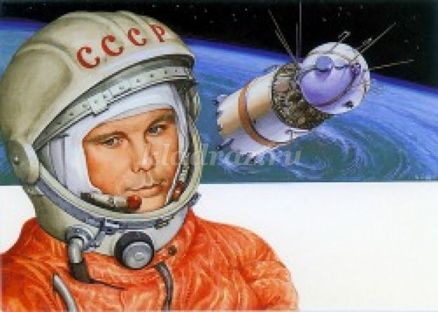

Мероприятие,
посвященное Дню Космонавтики.
«Путь к звездам»

Подготовила и провела педагог-библиотекарь Узденова Л.Х.
п. Эльбрусский 2018 г.

ПУТЬ К ЗВЕЗДАМ
Описание: Данное мероприятие предназначено для учащихся начальной школы, среднего звена.
Цель: Расширение представлений младших школьников о космосе, космонавтике.
Задачи: Познакомить учащихся с советской и российской историей освоения космоса.
Способствовать развитию познавательных процессов и творческих способностей.
Воспитывать чувство гордости за свою страну и малую Родину.
Оборудование: компьютер, выставка литературы о космосе, выставка рисунков детей на тему “Космос”, макет звездного неба,
Ход мероприятия
Ведущий:
Звёзды, звёзды, с давних пор
Приковали вы навеки
Человека жадный взор.
И в звериной шкуре сидя
Возле красного костра,
Неотрывно в купол синий
Мог глядеть он до утра.
И глядел в молчаньи долгом
Человек в простор ночной -
То со страхом, то с восторгом,
То с неясною мечтой.
И тогда с мечтою вместе
Сказка зрела на устах:
О загадочных созвездьях,
О неведомых мирах.

(Девочки танцуют танец звездочек.)

Алина:
И мальчишки, и девчонки,
Наяву и в добрых снах,
Все о космосе мечтают,
О далёких небесах.
Альфия:
Ныне праздник космонавтов! –
Поздравляем с этим днём.
Нам открыл его Гагарин.
Много сказано о нём:
Элина:
В мире первый космонавт он,
Потому для всех герой.
Был добрейшим человеком,
Был с улыбкой неземной.
Эсмиральдо
Оттого-то этот праздник
Для детишек добрым стал,
Потому, видать, про космос
Каждый в детстве помышлял:
Элина
На Гагарина похожи
Все мальчишки быть хотят,
В честь него рисуют дети
Разноцветный звездопад.
Алина
В честь Гагарина – проспекты,
Корабли и катера…
Ныне праздник космонавтов:
Космонавтике – «Ура!».

Ведущий:
Дорогие гости, учителя, дети как вы поняли наше мероприятие сегодня посвящено космосу, точнее истории освоения космоса, космонавтике? А знаете почему? (Ответы детей «12 апреля День космонавтики») Знаете ли вы, что в переводе с греческого языка слово «космос» означает «порядок», «гармония», «чистота». Позже космосом стали называть мироздание, Вселенную, мир в целом. В 19 веке, этим словом называли мир небесных тел и явления на поверхности Земли. В современной науке космос означает все то, что расположено за пределами земли и ее атмосферы. Принято выделять ближний космос, который можно исследовать с помощью искусственных спутников Земли и дальний космос, представляющий собой мир звезд и галактик.
Загадочный мир звезд и планет с давних времен притягивал к себе внимание людей. Человек всегда мечтал подняться к звездам, к солнцу. Его тянула тайна вселенной, космоса. Мы не можем тут не упомянуть античную греческую мифологию.
Миф о Дедале и его сыне Икаре.
Давным - давно в далекой Греции, на острове Крит жил царь Минос. У него в плену находился художник, скульптор, зодчий Дедал со своим сыном Икаром. Не хотел отпускать их Минос в Афины, но умный и изобретательный Дедал набрал перьев, скрепил их льняными нитками и воском и изготовил 4 больших крыла. Привязал Дедал крылья за спину, взмахнул ими и плавно поднялся в воздух. С изумлением смотрел Икар на отца, парящего в воздухе, словно громадная птица. Дедал спустился на землю и сказал сыну : «мы сейчас улетим с Крита, будь осторожен во время полета. Не спускайся слишком низко к морю, чтобы не намочить крылья и высоко не поднимайся - жара может растопить воск». Отец с сыном надели крылья на руки и легко поднялись в воздух. Быстрый полет забавлял Икара, он забыл наставления отца, взлетел Икар высоко к солнцу, его лучи растопили воск………стремглав упал Икар со страшной высоты в море о погиб в его волнах. Дедал долетел до своей родины.
Небо манило к себе всегда и везде, в 1783 французы братья Монгольфье первыми поднялись в воздух на воздушном шаре.
Еще совсем недавно о космических полетах говорили как о фантастике. Так как же началась дорога к космосу, кто стоял у истоков?
Первым, кого подтолкнуло к мысли о полетах на другие планеты, оказался русский ученый Константин Эдуардович Циолковский.
А изобретателем первых советских космических кораблей был Сергей Павлович Королев. С 1946 года и до конца жизни он остается главным конструктором нашей космонавтики.
Кто знает, что такое Байконур? (Ответы детей). Правильно, это космодром – стартовая площадка для ракет, находится она в Казахстане.
4 октября 1957 года на орбиту был выведен первый советский искусственный спутник Земли. Началась новая эра – эра освоения космоса. Но до человека в космосе побывали собаки, кролики, насекомые и даже микробы.
Элина: А знаете ли вы,
Что мышка была целые сутки в космосе, в её шёрстке появились белые волосики, они поседели от космических лучей, но всё-таки она осталась жива.
Эсмиральдо: А вам известно,
Что первый отряд собак – кандидатов на полёты в космос – набирали... в подворотнях. Это были обычные бесхозные собаки. Их отлавливали и направляли в питомник.
Альфия: А я хочу сказать,
Что дворняжка Лайка 3 ноября 1959 года улетела в космос. На неё надели специальный скафандр, у неё был запас воздуха и пищи. За ней следили, но она из космоса не вернулась.
Алина: А я хочу напомнить,
Что собаки Белка и Стрелка, Чернушка и Звёздочка, Пчёлка и Мушка слетали в космос и живыми возвратились на землю.
Ведущий:
Так учёные убедились, что в космосе можно жить и работать.
Через 4 года новый был успех -
Поднялся в космос первый человек -
Гагарин Юрий выполнил полёт.
Благополучно совершил виток
Космический корабль “Восток”.
(Звучит сообщение ТАСС о полете в космос.)

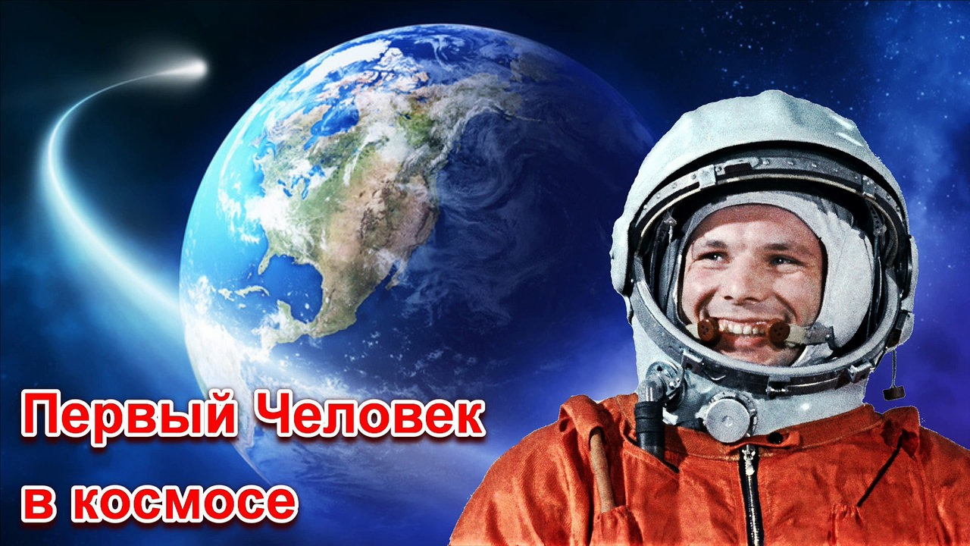

Ведущий:
Юрий Алексеевич родился в Смоленской области, в городе Гжатске, но детство его прошло в деревне Клушино, город Гжатск носит сейчас имя героя – Гагарин.
В детстве Юра любил играть в мяч, в прятки, лазать по деревьям. Первого сентября 1941 года он пошел в первый класс Клушинской школы. К учению относился очень серьезно, за отметками не гнался, ему нужны были реальные знания. Но беззаботное детство Юры внезапно кончилось: началась Великая Отечественная война.
После войны Юра пошёл в школу. Учиться было трудно: не хватало учебников, тетради шили из старых газет, в школе было холодно. Школу Юра окончил на одни пятёрки и пошёл учиться в ремесленное училище. В техникуме определилась его профессия – формовщик литейного цеха. Тут же он посещал аэроклуб, где учился водить самолёты и прыгать с парашютом, активно занимался спортом. Дирекция ремесленного училища послала лучших учеников, в том числе и Юрия Гагарина в Саратов в индустриальный техникум по той же специальности. Делая доклад о Циалковском, он удивился прозорливости ученого. Именно с этого и началась его космическая биография, после окончания техникума он поступил в Оренбургское авиационное училище. Время его обучения в училище совпало с первыми советскими успехами освоения космоса. Юрий Гагарин подает рапорт с просьбой зачислить его в группу подготовки космонавтов. Он был молод, здоров, хорошо чувствовал себя во время полетов и прыжков с парашютом, и пришел долгожданный вызов из Москвы. Будущих космонавтов поселили в звездном городке под Москвой, они изучали основы ракетной и космической техники, конструкции корабля, геофизику, астрономию, медицину. Помимо теории много времени уходило на физическую подготовку- гимнастику, игры с мячом, прыжки в воду с трамплином, велосипед и причем все это в любое время года. А потом наступила полоса специальных тренировок- испытания в сурдокамере (абсолютная тишина), на стремительной центрифуге, в термокамере с обжигающим воздухом, в самолетах, где специально создается состояние невесомости.
И наконец день перед стартом –еще не поздно отказаться от полета- Королев сказал «И старт, и полет не будут легкими. Вам, Юра, предстоит испытать и перегрузки и невесомость и возможно еще что то непонятное. В завтрашнем полете есть большой риск, все может быть, Юра, но помни одно-все силы разума будут отданы немедленно тебе». На второй день, перед подножием ракеты, перед полетом Гагарин сделал заявление: «Дорогие друзья, близкие и незнакомые, соотечественники, люди всех стран и континентов! Через несколько минут космический корабль унесет меня в далекие просторы Вселенной. Что можно сказать вам в эти последние минуты перед стартом? Вся моя жизнь кажется мне сейчас одним прекрасным мгновением. Все, что прожито, что сделано прежде, былопрожито и сделано ради этой минуты…… Сейчас до старта остаются считанные минуты. Я говорю вам «дорогие друзья, до свидания. Как бы хотелось вас всех обнять, знакомых и незнакомых, далеких и близких….. До скорой встречи!!!» После этого он поднялся к вершине ракеты.
За 108 минут корабль Юрия Гагарина со скоростью 28000 километров в час совершил по орбите полный оборот вокруг земного шара и благополучно опустился на родную землю. На первой после полета Юрия Гагарина один иностранный журналист спросил: « Черт бы вас побрал! Я могу допустить, что вы рассчитали свой космический корабль и космическую орбиту. Но как вы рассчитали человека? Как вы рассчитали Колумба Вселенной?» И он стал перечислять достоинства первого космонавта: красив, умен, мил, обаятелен, спортсмен, летчик, храбрец, княжеская фамилия, классическая красная биография. На вопрос: «Что такое героизм?» Гагарин отвечал: В жизни каждого человека есть высота, которую могут называть подвигом. Человек, победивший эту высоту становится героем. Вы можете представить себе какую высоту побеждают космонавты? Прошло 2 года – и первая женщина в космосе
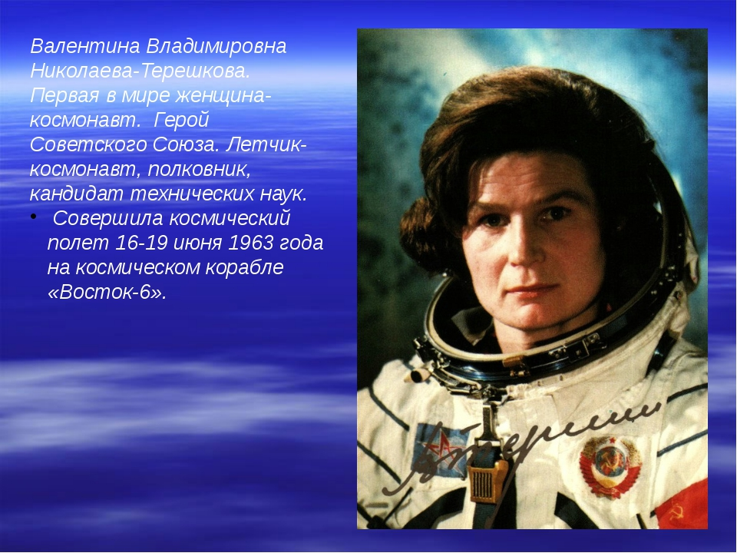
Свой космический полёт Валентина Терешкова совершила 16 июня 1963 года на космическом корабле Восток-6, он продолжался почти трое суток.
А вот и выход человека в открытое космическое пространство! Произошло это в 1965 году.
В 11 часов 34 минуты 51 секунду Леонов выплыл в безвоздушное пространство. Пять раз Леонов удалялся от корабля и возвращался к нему. Леонов был связан с кораблём тросом, длина которого составляла более 5 метров.
Леонов проплывал над Чёрным морем, над Кавказским хребтом, над Волгой, над Иртышом, над Енисеем.
После старта Юрия Гагарина прошло много лет. За это время многое изменилось в космонавтике: и техника, и подготовка экипажей, и программа работы на орбите.
Работа в космосе теперь длится долго. Стартуют новые корабли, орбитальные станции кружат вокруг планеты. Уходит в небо одна экспедиция, другая готовится к полёту.
Совместно с российскими космонавтами в космосе побывали космонавты из разных стран.
В космосе работают мужественные люди, герои!
Скажите, ребята, кто-нибудь из вас мечтает стать космонавтом? Вот и мальчишки 60-70 годов, все мечтали быть космонавтами. Это была самая романтическая, самая героическая профессия того времени.
Теперь профессия космонавта стала почти обычной. Но готовят космонавтов по- особенному. Вы знаете, как готовят космонавтов? (ответы)
Что для этого надо сделать? (ответы) Конечно, прежде всего — учиться. Перечислите пожалуйста, какие черты характера необходимы космонавтам и какими они должны быть?
Ответы детей: ум, честность, твёрдость, быстрота реакции, выносливость, решительность и т.д.
Смелые и решительные, здоровые и спортивные, умные и находчивые! Совершенно верно! Умные для того, чтобы хорошо знать и управлять ракетой; смелые и решительные для того, чтобы побороть в себе страх оторваться от земли и очутиться в ограниченном пространстве. Нужно иметь исключительное здоровье, чтобы преодолеть все нагрузки; и конечно же находчивость и быстроту реакции, чтобы не растеряться в экстремальных ситуациях.
(Дети рассказывают стихотворения)
Амир
Чтоб космонавтом стать,
Здоровьем крепким надо обладать
И образ жизни правильный вести,
И подготовку должную пройти
И только после многих испытаний
Ты космонавтом станешь.
Кямран
О космосе мечтают все мальчишки,
О космосе они читают книжки.
На небе звёзды изучают,
Стать космонавтами мечтают.
Арафат
Конечно, каждый может захотеть
Из космоса на Землю посмотреть
Но хватит ли терпения и сил?
Лишь, тот, кто храбро всё переносил;
Отправится в космический полёт
Вперёд, ребята, космос вас зовёт!
Ведущий:
Небесное тело, состоящее из замороженной воды и газа, смешанных с частицами пыли и камня, называется кометой. Каждые 76 лет около Земли появляется большая комета Галлея. Последний раз ее наблюдали в 1986 году. В каком году комета Галлея появится около Земли в следующий раз? Задание: нарисуйте, какой вы представляете себе комету Галлея.
(Дети работают в командах на одном листе. Время ограничено - 7 минут.)
Ведущий:
Внимание всем экипажам! Наши космические корабли попали под метеоритный дождь. Всем соблюдать спокойствие, быть внимательными, оказывать помощь друг другу. Чтобы преодолеть возникшее препятствие, необходимо в случае правильного утверждения говорить «да», а в случае неправильного - «нет».
- Метеориты - осколки других миров, которые не сгорели в атмосфере, а долетели до Земли. (Да.)
- Самый тяжелый из найденных метеоритов - Гоба. Его масса 66 т. (Да.)
- Солнце меньше, чем Земля. (Нет.)
- Конструктор космического корабля, на котором Ю. Гагарин совершил полет, - академик Королев. (Да.)
- Древние греки называли Солнце богом Гелиосом, Аполлоном или Фебом, а наши предки-славяне - Ярилом. (Да.)
- Виток вокруг Земли Ю. Гагарин совершил за 1 час 48 минут. (Да.)
- До человека в космосе побывала кошка Мурка. (Нет. Собаки Белка и Стрелка.)
Ведущий:
Я приглашаю двух участников на конкурс: он называется "Кресло космонавта» вот предметы, «разлетевшиеся в невесомости", а почему они разлетелись (ответы детей). Игроки не вставая со стульев, должны собрать как можно больше предметов. Кто больше соберет, тот и выиграл.
(Дети рассаживаются на стулья и двигаясь кто как может, собирают разбросанные на полу предмету)
Ведущий:
Следующий конкурс –«Ракета закрытыми глазами». С завязанными глазами нарисовать ракету.
(Дети с завязанными глазами пытаются нарисовать на доске ракету)
Ведущий:
А мы продолжаем игры! Я загадываю вам загадку, вы ее отгадываете. Договорились! Начнем!
Загадки о космосе
Чтобы глаз вооружить
И со звездами дружить,
Млечный путь увидеть чтоб
Нужен мощный ... (телескоп)
Телескопом сотни лет
Изучают жизнь планет.
Нам расскажет обо всем
Умный дядя ... (астроном)
Астроном — он звездочет,
Знает все наперечет!
Только лучше звезд видна
В небе полная ... (Луна)
До Луны не может птица
Долететь и прилуниться,
Но зато умеет это
Делать быстрая ... (ракета)
У ракеты есть водитель,
Невесомости любитель.
По-английски: “астронавт”,
А по-русски ... (космонавт)
Свет быстрее всех летает,
Километры не считает.
Дарит Солнце жизнь планетам,
Нам — тепло, хвосты -... (кометам)
Всё комета облетела,
Всё на небе осмотрела.
Видит, в космосе нора — Это черная ... (дыра)
В черных дырах темнота
Чем-то черным занята.
Там окончил свой полет
Межпланетный ... (звездолёт)
Звездолет — стальная птица,
Он быстрее света мчится.
Познает на практике
Звездные ... (галактики)
А галактики летят
В рассыпную как хотят.
Очень здоровенная
Эта вся (вселенная)!

Ведущий:
Молодцы! А теперь, мы проверим, как вы знаете историю космонавтики! Я задаю вам вопрос, вы отвечаете, только отнеситесь серьезно! Слушаем вопрос:
1. Женщина преклонных лет. Первая женщина-космонавт. Разработчик и испытатель самого древнего летательного аппарата. Двигателем служит веник.
Правильно! Баба Яга
2. Древние летательные аппараты. С неизвестной реактивной тягой без двигателя. Кто больше? (Сапоги-скороходы; ковер-самолет; ступа, помело) Правильно, молодцы!
3. Самый известный лётчик – испытатель летательных аппаратов облегчённой конструкции. Не имел определённого места жительства. По происхождению – швед. Любимая поговорка « Пустяки, дело житейское». (Карлсон)
4. Молодой человек скандальной репутации. Часто создаёт аварийные ситуации. Выдумщик и обманщик. Великий путешественник. Летал на воздушном шаре. Угонщик ракет. (Незнайка)
Мы вспомнили наших любимых сказочных героев. Молодцы!

Ведущий:
А теперь мы проведем игру-викторину"Угадайка".

Самая большая и горячая звезда во вселенной
(Солнце)
Естественный спутник земли.
(Луна)
Человек, который летает в космос.
(Космонавт)
Как называется, летательный аппарат, в котором летят в космос?
(Космический корабль)
Как называется и животное, и созвездие?
(Медведица)
Почему на земле есть день и ночь?
(Планета вращается вокруг себя)
Кто был первым космонавтом, полетевшим в космос?
(Юрий Гагарин)
Как назывался космический корабль, на котором Гагарин совершил свой первый полет?
("Восток")
Какой праздник наша страна празднует каждый год 12 апреля?
(День космонавтики)

Ведущий:
А теперь, дорогие участники мероприятия, попрошу вас взять по одному бумажному макету символа мира на земном шаре -голубю и прикрепить к нашей Вселенной, пусть эти голубки поддерживают мир во всем мире.
(Всем присутствующим раздаются бумажные голуби и они их крепят на шторы (имитация Вселенной)).
Ведущий:
Берегите Землю! Берегите!
Жаворонка в голубом зените,
Бабочку на стебле повилики,
На тропинке солнечные блики...
Так давайте же вместе,
Все дети Земли,
Дружно руки поднимем!
Мы – против войны!
Чтобы космос был чистым
И к детям планет
Мы бы в гости летали
В каютах ракет.
Чтоб цветы и улыбки
Земные везли,
А не страшные бомбы
И тучи войны!
Я попрошу всех исполнить песню, гимн детства, «Солнечный круг»!
( Все танцуя исполняют песню «Солнечный круг»).

Ведущий:
И вновь возвращаемся к Гагарину. Когда у него спросили «Что вы думаете о Земле, облетев ее?» Он ответил: «Облетев Землю, я увидел, как прекрасна наша планета. Люди будем хранить эту красоту, приумножать, а не разрушать ее». Так давайте дорогие друзья в завершении нашего мероприятия возьмем его просьбу на заметку. Спасибо за внимание.

Используемая литература: «Окружающий мир» 4 класс А.А.Плешакова, Е А.Крючкова, «Школьная энциклопедия. История Россий 20 век» ,

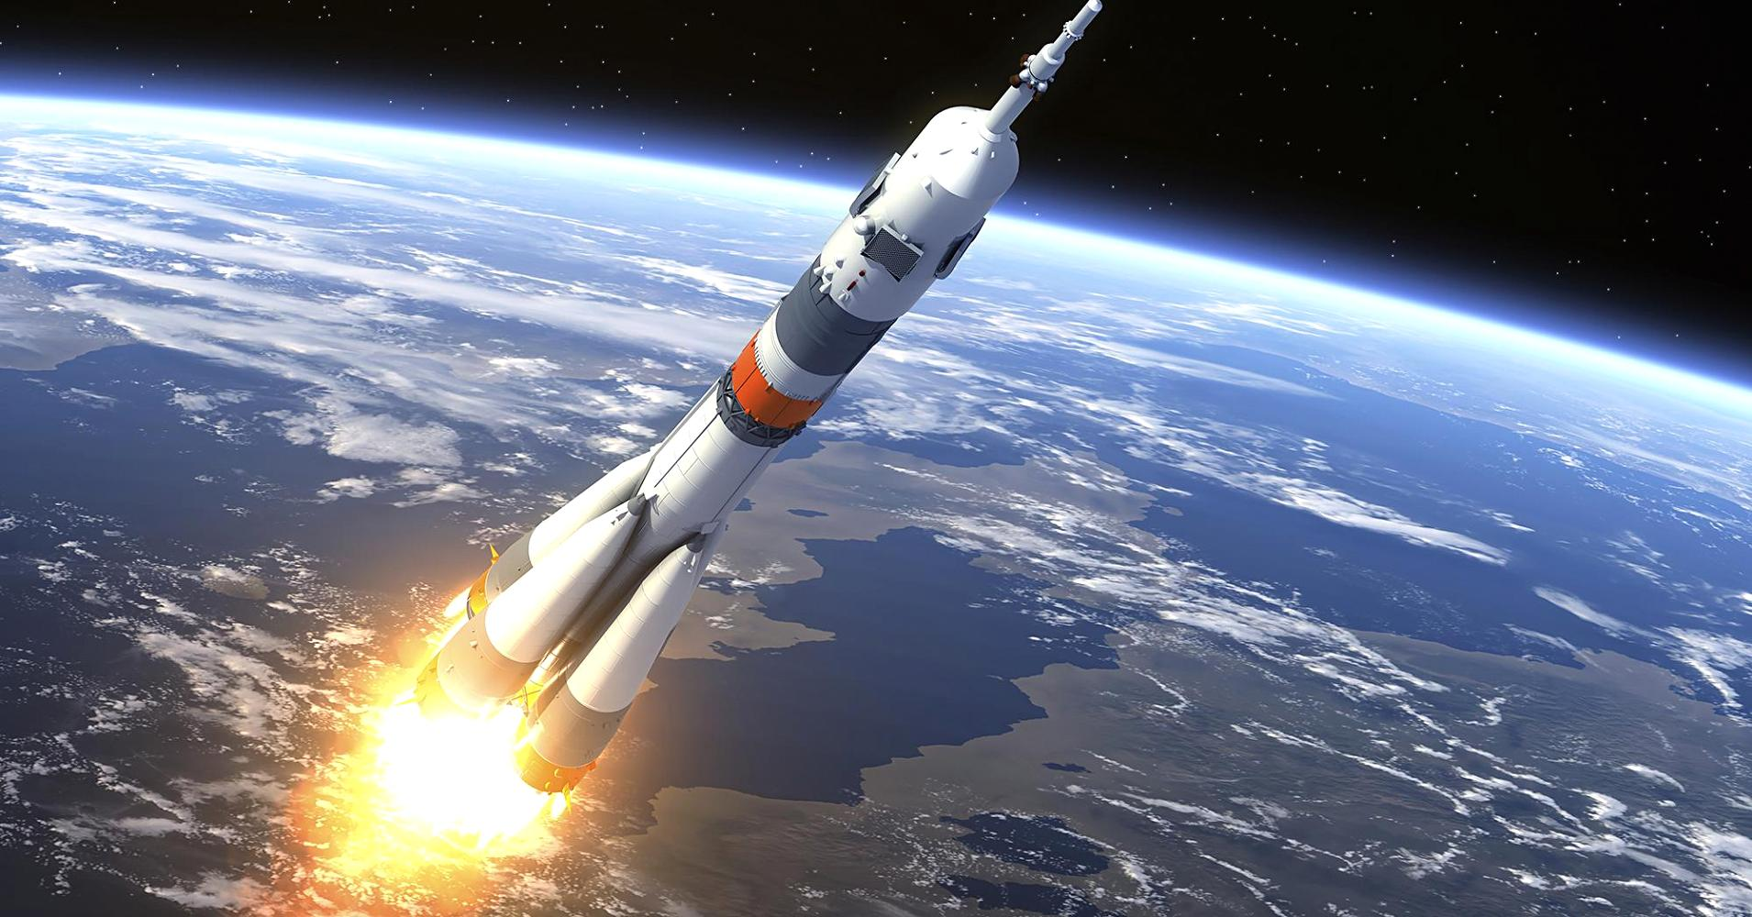

Подготовила и провела педагог-библиотекарь
МКОУ «СШ п.Эльбрусский» Узденова Л.Х.

